اثر دیوارهای میانقاب و دتایل مناسب جهت صرفنظر از این اثر

میانقاب ها :
به قابهای ساختمانی که میان آنها با دیوارهای بنایی پر می شوند . قاب میانپُر گفته می شود و به رفتار مرکب قاب و دیوار بین آن اثر میانقاب گفته می شود . مصالحی که در میان این قاب پر می شوند ممکن است از هر جنسی باشد نظیر آجر فشاری ، آجر گری و یا بلوک های سیمانی توپر و ...
هنگامیکه داحل قاب با دیوار پر شود خواص دینامیکی نظیر سختی ، مقاومت و همچنین شکل پذیری و ... در یک سازه نسبت به صرفنظر از میانقاب تغییر می کند . در سالهای گذشته در ایران مشاهده شده است که بیشتر خرابی های زلزله متمرکز بر اثر میانقابی بوده است .
هم اکنون در ساختمان های امروزی به اثر میانقاب بدون در نظرگیری رفتار لرزه ای در طراحی و لزوماً دتایل اجرایی مناسب برای تفکیک آن توجه ای نمی شود و دیوارهای سازه ای از جمله دیوارهای داخلی و خارجی بدون هیچگونه تمهیداتی اجرا می شوند .
* ديواري که اثر ميانقابي آن مي‌تواند مورد بررسي قرار گيرد بايد شرايط زير را داشته باشد:
1- به ستونهاي کناري کاملاً بچسبد
2- به تيرهاي فوقاني و تحتاني به طور کامل بچسبد.
3- از مصالح پر مقاومت مانند آجر فشاري يا ديوار هاي پيش ساخته يا Dry wall با شاتکريت بتن باشد.
4- ديوارها در مقابل نيروهاي خارج از صفحه براي مقابله با پرتاب خارج از صفحه به هنگام وقوع زلزله مهار کافي داشته باشند.
5- قفل و بست بين واحدهاي تشکيل دهنده ديوار (آجر فشاري - آجر موجوف - آجر ماسه آهکي و ...) به نحو مناسبي باشد که امکان لغزش بين لايه‌ها افقي و عمودي ديوار بسيار محدود باشد (مقاومت برشي ملات بين رجهاي مختلف ديوار بالا باشد و واحدهاي آجري بصورتي روي هم چيده شوند که درزهاي قائم روي هم قرار نگيرند)
6- ضريب اصطکاک بين ملات و واحدهاي تشکيل دهنده ديوار (اجر) در حدي باشد که امکان لغزش بين ملات و آجر وجود نداشته باشد (بخصوص براي آجرهاي ماسه آهکي با سطح صيقلي)
7- تمامي 3D-Wall هائي که بصورت مشبندي و بتن پاشي دورويه يا حتي تک رويه مي‌باشند و به ستونهاي کناري و تيرهاي فوقاني و تحتاني متصل شده‌اند داراي اثرات ميانقابي قابل ملاحظه‌اي مي‌باشند و نمي‌توان از اين اثرات صرفنظر نمود.
8- واحدهاي بنائي ضعيف و سست مانند بلوک سفالي و بلوک‌هاي پوکه سيماني که جزو مصالح ترد و شکننده محسوب مي‌شوند حتي در صورت قفل و بست کامل به المانهاي مرزي سازه (ستونها و تيرها) اثرات ميانقابي بسيار ناچيزي داشته و قابل صرفنظر هستند.
* تاثیر میانقاب بر رفتار سازه :
1- اگر چه خود میانقاب بر سختی و مقاومت سازه می افزایند ، اما به طور همزمان از نرمی قاب می کاهند . در نتیجه بر رفتار سازه تحت بارهای متناوب نظیر زلزله تاثیر منفی خواهند داشت . اندرکنش این دو خیلی پر اهمیت است در نتیجه نه تنها به مقاومت لزره ای سازه کمکی نم یکند بلکه بیشتر نقش تخریبی را خواهد داشت .
2- میانقاب ها رفتار خمشی ستون ها را به حالت برشی تبدیل می کنند ( انتقال برش از میانقاب به قاب ) در نتیجه تعداد زیادی از ستون ها از لحاظ برشی جابگو نخواهند بود
3- با توجه به زیاد بودن وزن میانقاب ها ، معموملاً به همان میزان باعث افزایش نیروی زلزله می شوند در نتیجه اگر در باربری لرزه ای نقشی نداشته باشند سازه را در مقابل زلزله تضعیف می نمایند .
* در سازه هاي با سيستم باربر جانبي قاب خمشي براي آنكه جداگرهاي ميانقاب مانعي براي حركت قابها ايجاد نكنند، جزئيات مناسب در نقشه هاي سازه ارائه شود. شكل كلي زير به عنوان راهنما ارائه مي شود.
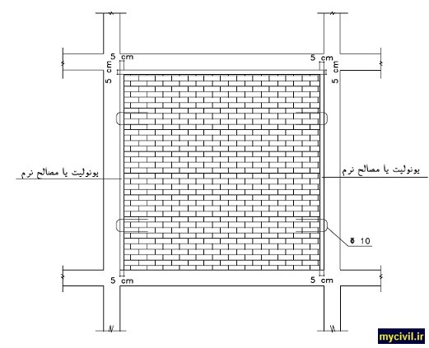
* مورد دیگر خارج از تفکیک سازی اثر میانقاب ، مهار مناسب دیوار به اسکلت سازه می باشد . که در تاپیک زیر تصاویر و توضیحاتی در اینباره وجود دارد .

